МЫ ЗА ЗДОРОВЫЙ ОБРАЗ ЖИЗНИ!

Урок здоровья в младшей группе «Где живут Витамины»

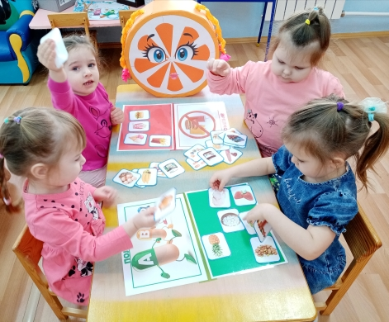

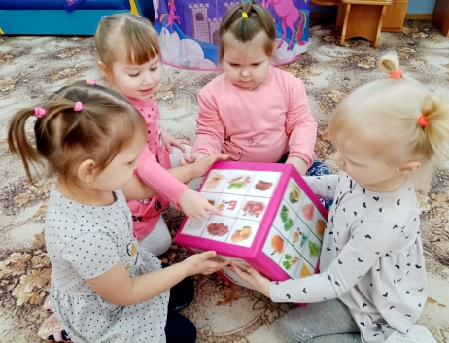

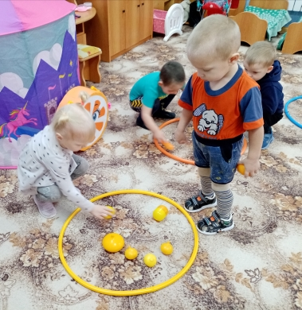

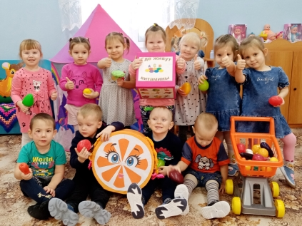

В гости к детям пришла «Апельсинка - витаминка». Вместе с ней ребята выяснили, что витамины могут расти на грядке и в саду, они очень полезны для здоровья. Дети отгадывали загадки, играли в игры: «Витамины рассыпались», «Полезное и вредное», «Домик для витамин».